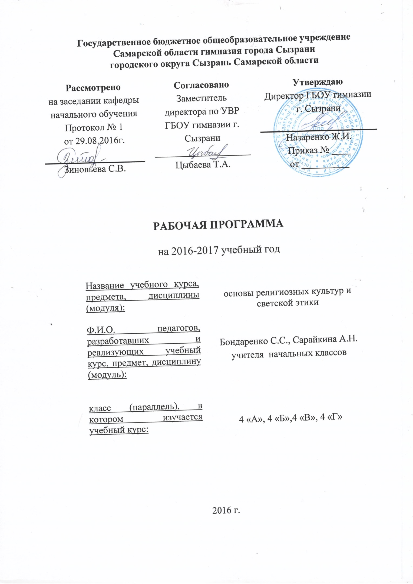
Рабочая программа ГБОУ гимназии г. Сызрани по основам религиозных культур и светской этики на уровне начального общего образования (1-4 классы) составлена с учётом требований Федерального государственного образовательного стандарта начального общего образования (утвержден приказом Министерства образования и науки Российской Федерации от 06.10.2009г. № 373 в редакции приказов от 31.12.2015 г.), в соответствии с основной образовательной программой начального общего образования ГБОУ гимназии г. Сызрани.
В Учебном плане ГБОУ гимназии г. Сызрани на изучение учебного предмета «Основы религиозных культур и светской этики» отводится в 4 классе - 1 час в неделю, что составляет 34 часа в год. Итого на уровне начального общего образования – 34 часа.

- Планируемые результаты изучения курса
«Основы религиозных культур и светской этики»
Предполагается, что усвоение курса сформирует у младшего школьника мотивацию к осознанному нравственному поведению, основанному на знании культурных и религиозных традиций русского народа, уважении к ним, диалогу с представителями других культур и мировоззрений. А также установлению духовной, творческой атмосферы в классе, развитию совести и высоконравственной гражданской позиции детей, воспитании благоразумных стремлений к добродетелям и желания одолеть свои пороки.

- Основное содержание учебного предмета

« Основы религиозных культур и светской этики»
Предметная область «Основы религиозных культур и светской этики» представляет собой единый комплекс структурно и содержательно связанных друг с другом учебных модулей, один из которых изучается по выбору родителей (законных представителей) обучающихся: «Основы православной культуры», «Основы исламской культуры», «Основы буддийской культуры», «Основы иудейской культуры», «Основы мировых религиозных культур», «Основы светской этики».
Россия — наша Родина.
Введение в православную духовную традицию. Особенности восточного христианства. Введение в исламскую духовную традицию. Введение в буддийскую духовную традицию. Введение в иудейскую духовную традицию.
Культура и религия. Древнейшие верования. Религии мира и их основатели. Священные книги религий мира. Хранители предания в религиях мира. Человек в религиозных традициях мира. Священные сооружения.
Искусство в религиозной культуре. Религии России. Религия и мораль. Нравственные заповеди в религиях мира. Религиозные ритуалы. Обычаи и обряды. Религиозные ритуалы в искусстве. Календари религий мира. Праздники в религиях мира. Семья, семейные ценности. Долг, свобода, ответственность, учение и труд. Милосердие, забота о слабых, взаимопомощь, социальные проблемы общества и отношение к ним разных религий. Любовь и уважение к Отечеству. Патриотизм многонационального и многоконфессионального народа России.

- Тематическое планирование

4 класс
№  п/п | Раздел, тема | Кол-во часов
1 | Россия – наша родина. | 1 ч.
2 | Религия и культура. | 1 ч.
3 | Бог и человек в православии. | 1 ч.
4 | Православная молитва. | 1 ч.
5 | Библия и Евангелие. | 1 ч.
6 | Проповедь Христа. | 1 ч.
7 | Христос и Его Крест. | 1 ч.
8 | Пасха. | 1 ч.
9 | Православное учение в человеке. | 1 ч.
10 | Совесть и раскаяние. | 1 ч.
11 | Заповеди. | 1 ч.
12 | Милосердие и сострадание. | 1 ч.
13 | Золотое правило этики. | 1 ч.
14 | Храм. | 1 ч.
15 | Икона. | 1 ч.
16 | Творческие работы учащихся. | 1 ч.
17 | Подведение итогов. | 1 ч.
18 | Как христианство пришло на Русь. | 1 ч.
19 | Подвиг. | 1 ч.
20 | Заповеди блаженств. | 1 ч.
21 | Зачем творить добро. | 1 ч.
22 | Чудо в жизни христианина. | 1 ч.
23 | Православие о божием суде. | 1 ч.
24 | Таинство Причастия. | 1 ч.
25 | Монастырь . | 1 ч.
26 | Отношение христианина к природе. | 1 ч.
27 | Христианская семья. | 1 ч.
28 | Защита Отечества. | 1 ч.
29 | Христианин в труде. | 1 ч.
30 | Любовь и уважение к Отечеству. | 1 ч.
31 | Творческие работы учащихся. | 1 ч.
32 | Подведение итогов. | 1 ч.
33 | Конкурс сочинений. | 1 ч.
34 | Конкурс презентаций. | 1 ч.

